消费品召回计划
生产者名称 | 福建省三福百货有限公司
产品名称 | 中性笔 | 品牌 | 三福
型号/规格 | 777782、787203、786065
生产起止日期 | 2020年3月5日至  2020年4月14日 | 涉及数量 | 440包（2支/包）  1844支  1135支
生产批号/批次 | 20200305
召回启动时间 | 2021年1月15日 | 计划完成时间 | 2021年3月15日
产品描述及外观照片 | 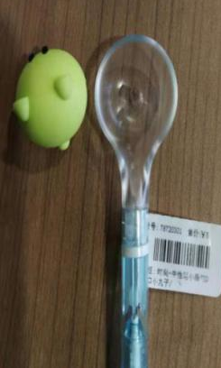  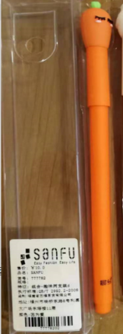  中性笔
存在的缺陷 | 产品不符合GB 6675.2-2014的要求，笔帽上含有小零件且缺少使用年龄、防止误吞等方面的安全警示标识
可能造成的后果 | 由于未能得到有效的提醒，可能会造成儿童误吞小零件的情况发生
避免损害发生的应急处置方式 | 停止使用缺陷产品，并置于儿童接触不到的地方
具体召回措施 | 为消费者购买的产品加贴安全警示标识
召回负责机构 | 福建省三福百货有限公司
召回联系方式 | 0591-87522678
召回进度安排 | 2021年1月15日至2021年3月15日，福建省三福百货有限公司在门店及公众号发布召回公告，并通过公司售后热线等方式通知有关经销商此次召回事宜，为消费者购买的产品加贴安全警示标识。同时，消费者也可拨打电话0591-87522678了解具体事宜。
事故及人员伤亡情况等其他需要报告的内容 | 无
其他信息 | 相关用户也可以登录缺陷产品管理中心网站（dpac.samr.gov.cn）以及关注微信公众号（SAMRDPAC)，或拨打缺陷产品管理中心热线电话：010-59799616，了解更多信息。

